**高峰小时系数**

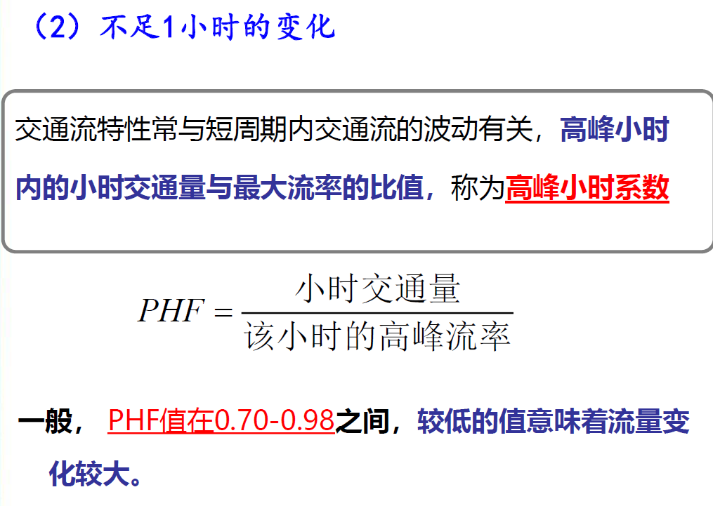

**饱和流率**

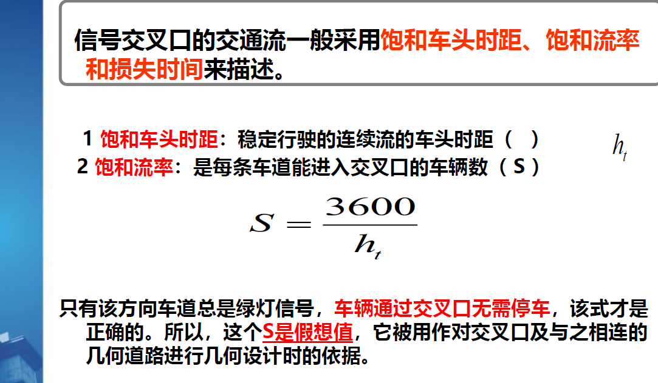

**信号灯交叉口通行能力计算：**

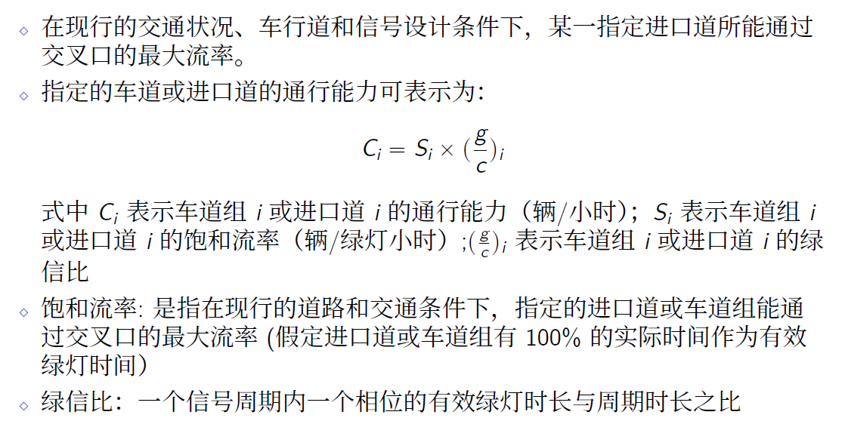

**信号交叉口饱和度**

各车道饱和度是各车道实际到达交通量与该车道通行能力之比

**信号交叉口服务水平**

